Справка
о проведении
Дня юного героя – антифашиста МКОУ «Уллугатагская СОШ» на
(2017-2018 уч.год).

Ежегодно в нашей школе проходит торжественное мероприятие, посвященное Дню юного героя-антифашиста
Учащиеся 4-7 классов знакомятся с рассказами о подвигах юных пионеров тех, кто отдал свои жизни, защищая Родину от врагов.

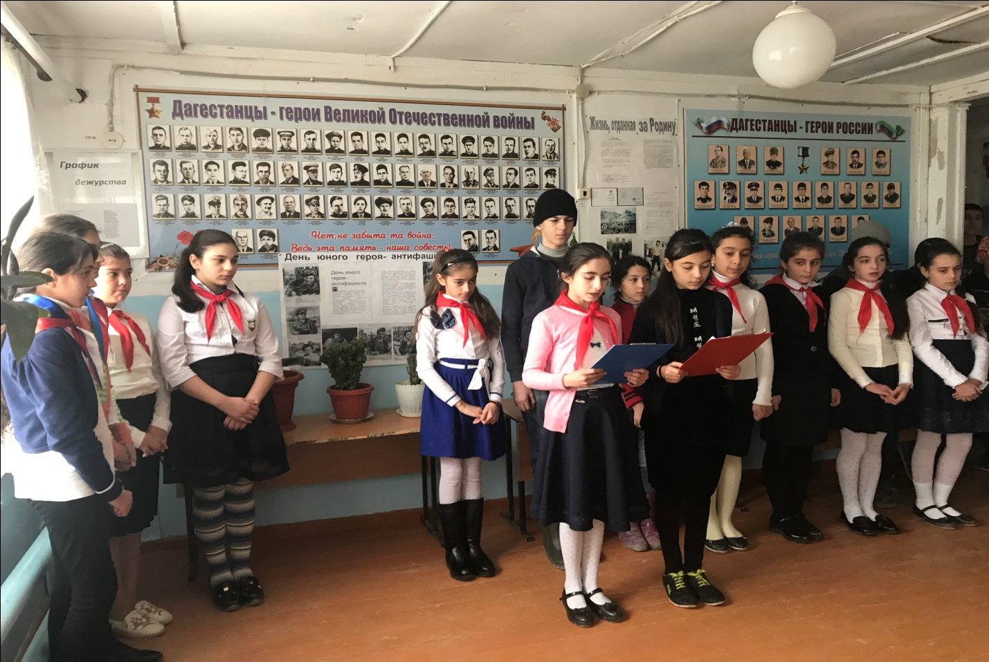

Памяти юных мальчиков и девочек,
Тех, кто боролся и умирал за свободу и равенство,
Счастье людей, посвящается день 8 февраля.
Юные, безусые герои, юными остались вы навек…
Много юных погибло в борьбе, имена у них разные, но взрослые дали им общее имя – Орлята. Это значит отважные, смелые.
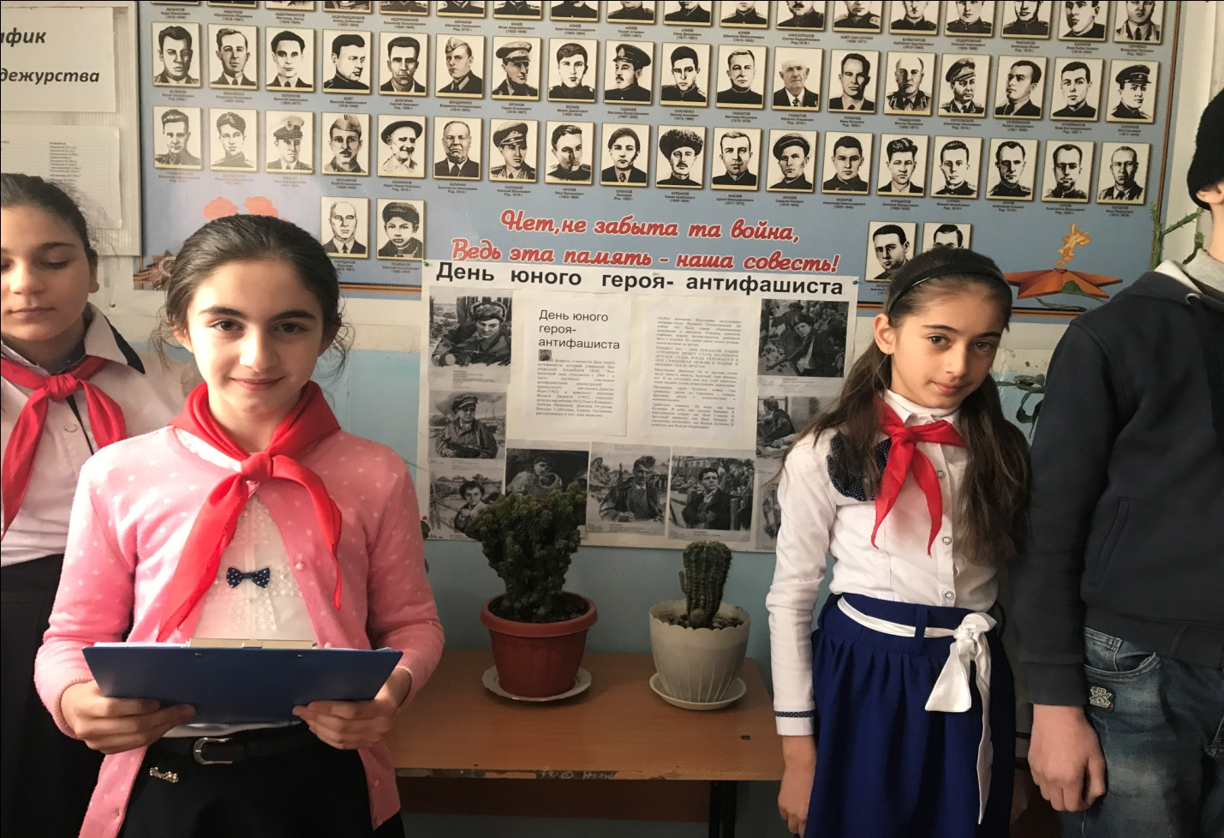

Среди учащихся 4-7 классов были проведены конкурсы песен и чтецов на патриотическую тему. В школе проведен также конкурс стенгазет среди 2-11 классов. Определены победители и призеры. Можно отметить также конкурс рисунков , проведенный в 5-7 классах. Из лучших работ сделан стенд, вывешенный в коридоре школы.

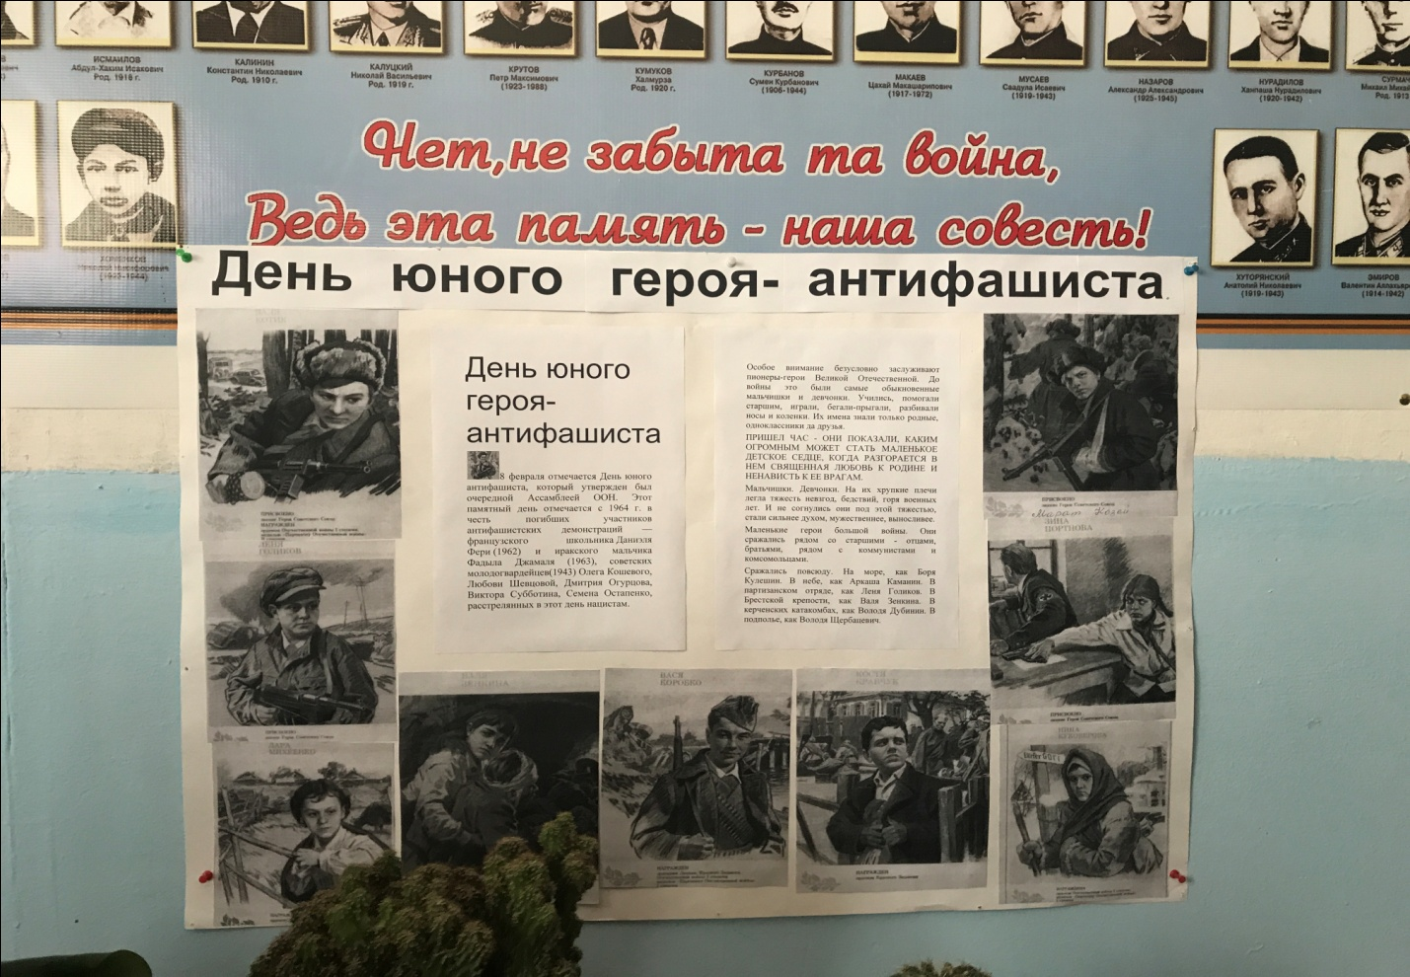

Почти во всех классах проведены открытые классные часЫ

На уроках музыки дети разучивали пионерские песни. Музыка Даниленко «Маленький барабанщик», музыка В.Белого «Орленок», музыка А.Пахмутовой «Орлята учатся летать».
«Шумела гроза над землею
Мужали мальчишки в бою
Знает народ: пионеры-герои
Навечно остались в строю!»

